BỐI CẢNH VÀ TIỀM NĂNG TRONG ĐÀO TẠO NGOẠI NGỮ

THÔNG QUA CÔNG NGHỆ CHUYỂN ĐỔI SỐ

CONTEXT AND POTENTIAL IN FOREIGN LANGUAGE EDUCATION THROUGH DIGITAL TRANSFORMATION TECHNOLOGY

Từ khóa: |  | TÓM TẮT:
Giáo dục ngoại ngữ, ứng dụng công nghệ trong đào tạo ngoại ngữ, tiềm năng, thực trạng. |  | Việc áp dụng công nghệ thông tin trong giáo dục và đào tạo đã trở nên cực kỳ cấp thiết sau đại dịch COVID-19 từ năm 2020 đến 2022. Trước đây, việc này thường mơ hồ và thiếu tính thực tiễn, nhưng sau đại dịch, nó trở thành giải pháp thiết yếu để duy trì hoạt động giáo dục mà không bị gián đoạn. Công nghệ thông tin giúp người học trên toàn thế giới tiếp cận tri thức và ứng biến linh hoạt với diễn biến phức tạp của đại dịch và thay đổi xã hội. Chính phủ Việt Nam đã nhận thức sâu sắc về tầm quan trọng của chuyển đổi số và công nghệ thông tin, đặc biệt là trong Chỉ thị 01/CT-TTg và Chương trình chuyển đổi số quốc gia, với mục tiêu phát triển toàn diện quốc gia. Điều này đặt nền tảng cho việc phát triển các khóa học trực tuyến, kết hợp giữa giáo dục và các doanh nghiệp toàn cầu để nâng cao năng lực công nghệ số và hình thành văn hóa số. Việc áp dụng công nghệ đã thúc đẩy mạnh mẽ sự liên kết trong giáo dục và đào tạo, giúp nhà trường tổ chức hoạt động dạy học và đánh giá hiệu quả hơn, giảm thiểu thời gian tổ chức so với trước đây. Tuy nhiên, vẫn còn nhiều thách thức và vấn đề cần giải quyết, như tăng cường năng lực cho giảng viên và người học, và lựa chọn công nghệ phù hợp để nâng cao chất lượng đào tạo. Việc này đồng thời cũng liên quan mật thiết đến sự phát triển kinh tế và hợp tác quốc tế của Việt Nam, giúp thu hút đầu tư và cải thiện chất lượng lao động thông qua đổi mới giáo dục ngoại ngữ.  ABSTRACT:  Applying information technology in education and training has become crucial following the COVID-19 pandemic from 2020 to 2022. Previously, this practice was often vague and lacking practicality, but it has since become an essential solution to maintaining uninterrupted educational activities. Information technology enables learners worldwide to access knowledge and adapt flexibly to the complex dynamics of the pandemic and societal changes. The Vietnamese government has deeply recognized the importance of digital transformation and information technology, especially through Directive 01/CT-TTg and the National Digital Transformation Program, aiming for comprehensive national development. This sets the foundation for developing online courses, collaborating with global enterprises to enhance digital capabilities, and fostering a digital culture. The application of technology has greatly enhanced connectivity in education and training, enabling institutions to organize teaching and assessment more efficiently, reducing time spent compared to before. However, there are still many challenges and issues to address, such as enhancing capacity for teachers and learners, and selecting suitable technologies to improve training quality. This endeavor is closely tied to Vietnam's economic development and international cooperation, attracting investment and improving labor quality through innovation in language education.
Keywords:
Foreign language education, application of technology, potential, current situation

1. Mở đầu
Trước đây, việc áp dụng công nghệ thông tin vào giáo dục đào tạo, thực hiện các công tác khoa học gần như rất mơ hồ và thiếu tính thực tiễn. Tuy nhiên, kể từ sau đại dịch COVID-19 (2020-2022), việc sử dụng công nghệ thông tin trong mọi lĩnh vực càng trở nên thiết yếu để duy trì các hoạt động của con người trong tình hình biến đổi mới. Trong lĩnh vực giáo dục và đào tạo, việc áp dụng công nghệ thông tin dường như là giải pháp trọng yếu để duy trì cân bằng xã hội, giúp cho công tác triển khai các hoạt động giáo dục không bị gián đoạn, người học tập không chỉ trong nước mà trên toàn cầu đều được tiếp cận với tri thức, khả năng ứng biến linh hoạt với những diễn biến phức tạp của bệnh dịch toàn cầu và thay đổi nhận thức của xã hội. Nhằm nâng cao nhận thức về vai trò và tầm quan trọng cũng như các xu hướng mới từ công nghệ chuyển đổ số mang lại, vào ngày 14 tháng 01 năm 2020 chỉ thị 01/CT-TTg của Thủ tướng chính phủ về “Thúc đẩy phát triển công nghệ số Việt Nam” đã nhận định rằng, chuyển đổi số đang mang lại cơ hội lớn cho sự phát triển đa ngành nghề và lĩnh vực cho Việt Nam. Song song với mục tiêu phát triển toàn diện quốc gia, Chính phủ đặt trọng tâm nền tảng cho sự khai phát và chuyển đổi công nghệ số này phải dựa trên; trí tuệ nhân tạo, học máy sâu, dữ liệu lớn… Tháng 3/6/2020, Thủ tướng Chính phủ tiếp tục quyết định phê duyệt “Chương trình chuyển đổ số quốc gia đến năm 2025, định hướng đến năm 2030”. Trong đó, mục tiêu và nhiệm vụ trọng tâm là phát triển tốt ngành giáo dục, tập trung vào chuyển đổi kỹ năng, cung cấp các khóa học đại trà, trực tuyến mở, kết hợp với các tổ chức, doanh nghiệp lớn trên thế giới để đào tạo, tuận huấn, nâng cao kiến thức, kỹ năng về công nghệ số và chuyển đổi số, hình thành văn hóa số là một trong những điểm quan tâm hàng đầu cảu Đảng và Nhà nước.
Kết quả thực tế cho thấy, việc áp dụng công nghệ trong giáo dục và đào tạo đã mang đến xu hướng mới cho xã hội và quốc gia, thúc đẩy mạnh mẽ liên kết không gian mạng của người học và người dạy, giữa sinh viên và nhà trường, giúp nhà trưởng chủ động và tích cực trong công tác bồi dưỡng nâng cao trang kiến thức khoa học mới cho đội ngũ giảng viên, nâng cao chất lượng sinh viên thông qua các các ứng dụng hỗ trợ học tập, kiểm tra đánh giá chất lượng học tập nhanh chóng và chính xác hơn, giảm tải thời gian tổ chức hoạt động so với trước đây. Trong cuốn sách “The World is Flat” của tác giả Thomas L.Friedman đã từng đề cập rất rõ đến sự tăng trưởng thần tốc của xã hội hiện đại với thuật ngữ “Thế giới phẳng”, thời kì mà sự trổi dậy mạnh mẽ của công nghệ thông tin, xóa bỏ đi rất nhiều rào cảng trong việc di chuyển và làm việc với nhiều quốc gia trong khoảng ngắn. Các doanh nghiệp lớn có xu hướng dịch chuyển cơ sở hạ tầng sang nước ngoài, nơi mà chính quyền sở tại có nhiều ưu đãi hơn cho các doanh nghiệp ngoại quốc ngoại, giá lao động thấp, chi phí sản xuất và vận hành tối ưu. Cũng chính từ xu hướng này, đã mang lại làn gió kinh tế mới cho các quốc gia đang phát triển như Việt Nam, việc thúc đẩy phát triển quốc gia gắng liền với việc phát triển giáo dục, đặc biệt trong công tác giáo dục ngoại ngữ, để có đủ khả năng làm việc với các doanh nghiệp nước ngoài, ngoại ngữ chính là một trong những chìa khóa vô cùng quan trong của đất nước, giải quyết các vấn đề thu hút đầu tư phát triển FDI, FII… nâng cao chất lượng đội ngũ lao động và giải quyết bài toán kinh tế và việc làm cho nguồn nhân lực, thúc đẩy chuyển giao công nghệ và kỹ năng quản lý.
Tuy nhiên, mặc dù có những ưu điểm về tính thuận tiện và linh hoạt thông qua việc ứng dụng công nghệ thông tin vào tổ chức các hoạt động giảng dạy và quản lí đào tạo hiện nay tại Việt Nam, vẫn còn gặp nhiều vấn đề trở ngại mang tính khách quan và chủ quan từ phía giảng viên và người học. Nhà trường và các cơ sở giáo dục cần nghiên cứu, lựa chọn và áp dụng những công nghệ phù hợp, nhằm thúc đẩy tinh thần người học, mở rộng phạm vi đào tạo trong và ngoài nước, góp phần thúc đẩy sự phát triển liên tục và bền vững của xã hội và quốc gia trong công tác đào tạo ngoại ngữ.
- Kết quả nghiên cứu
  - Tiềm năng và nhu cầu đào tạo các ngành ngoại ngữ hiện nay
Khảo sát thực trạng doanh nghiệp Nhật Bản đầu tư tại nước ngoài năm 2022 được Tổ chức Xúc tiến thương mại Nhật Bản (JETRO) công bố giữa tháng 2/2023 cũng cho thấy những đánh giá tích cực của nhà đầu tư nước này về triển vọng đầu tư, kinh doanh tại Việt Nam. Khoảng 60% doanh nghiệp tham gia khảo sát cho biết sẽ mở rộng hoạt động kinh doanh tại Việt Nam trong 1-2 năm tới. Tỷ lệ này đứng đầu ASEAN và xét theo khu vực chỉ đứng sau Ấn Độ, Bangladesh. “Các doanh nghiệp Nhật Bản dự tính mở rộng kinh doanh từ kỳ vọng vào khả năng tăng doanh thu nhờ mở rộng thị trường, tăng xuất khẩu và tiềm năng tăng trưởng cao của nền kinh tế Việt Nam”, báo cáo cho biết. Chỉ số năng lực cạnh tranh cấp tỉnh năm 2022 (PCI 2022) vừa được Liên đoàn Thương mại và Công nghiệp Việt Nam (VCCI) cùng Cơ quan Hợp tác phát triển quốc tế Hoa Kỳ (USAID) công bố cũng cho thấy các doanh nghiệp có vốn đầu tư nước ngoài (FDI) vẫn đánh giá môi trường kinh doanh Việt Nam có sự cải thiện tích cực hơn, nguồn lao động chất lượng ngày càng gia tăng, đặc biệt ở năng lực ngoại ngữ đáp ứng yêu cầu khi làm việc với các doanh nghiệp nước ngoài.

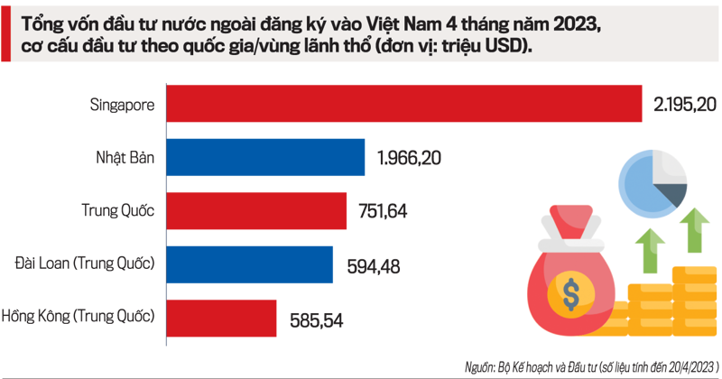
Bảng 1. Vốn đầu tư trực tiếp nước ngoài vào Việt Nam xuất hiện những tín hiệu tích cực.

Tính đến thời điểm hiện nay, Việt nam có hơn 170 trường cao đẳng và 237 trường đại học bao gồm cả khối tư thục và công lập. Có thể nói, hiện nay hệ thống phổ cập giáo dục bậc cao đẳng – đại học ở nước ta đang được Đảng và Nhà nước quan tâm rất lớn. Sự phát triển của hệ thống giáo dục nghề nghiệp đã tạo ra rất nhiều sự lựa chọn cho các thế hệ trẻ ngày nay, song song với đó việc phổ biến truyền thông xã hội cũng góp phần giúp giới trẻ có góc nhìn đa chiều về nghề nghiệp mà bản thân lựa chọn và xác định cho bản thân con đường phát triển trong tương lai. Trong số các trường đề cập trên, có hơn 50 trường thuộc khối đại học và có hơn 40 trường cao đẳng có đào tạo các ngành ngôn ngữ như: Anh, Hàn, Nhật Trung… đáp ứng nguồn yêu cầu lớn trên thị trường lao động.
Ngoài ra, các ngành ngoại ngữ ngày nay đang dần được quan tâm nhiều hơn, không chỉ được đào tạo trong nhóm chuyên ngành chính, ngoại ngữ còn được phổ cập ở các nhóm ngành ngoại ngữ không chuyên dựa trên tiêu chuẩn bộ giáo dục quy định về chuẩn đầu ra các cấp. Trước đây, Bộ giáo dục chỉ quy định tiếng Anh là chuẩn ngoại ngữ để sinh viên đủ điều kiện tốt nghiệp. Tuy nhiên, cùng với sự gia tăng hợp tác quốc tế, các ngôn ngữ khác dần dần cũng được áp dụng tại nhiều trường cao đẳng, đại học.
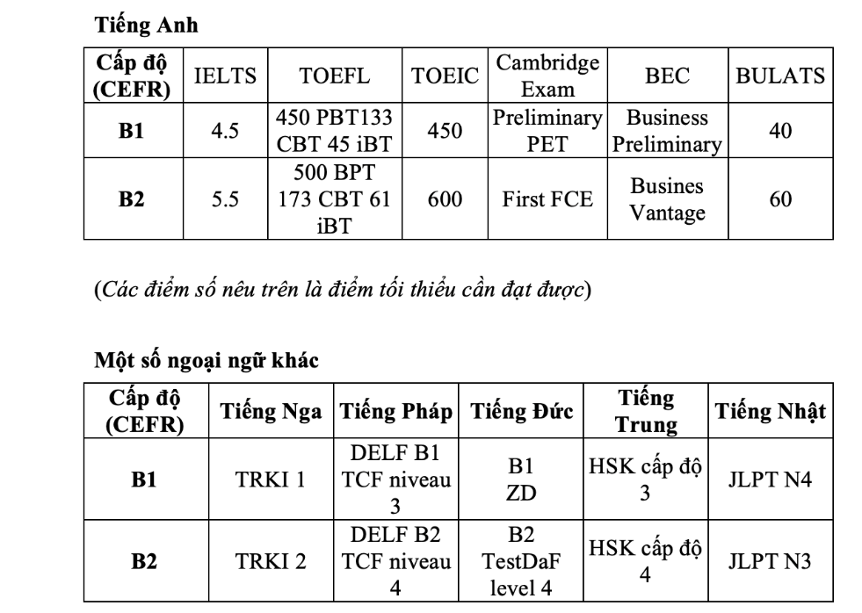
Bảng2. Quy đổi chuẩn đầu ra ngoại ngữ danh cho các ngành nghề bậc đại học.

Việc áp dụng đa dạng các ngoại ngữ trong chương trình đào tạo chính quy, không chỉ thể hiện vai trò chiến lược thúc đẩy giao lưu hợp tác với nhiều quốc gia mà còn tạo ra nhiều cơ hội việc làm hơn cho nguồn nhân lực Việt Nam. Giúp cho giới trẻ có nhiều sự lựa chọn phù hợp với bản thân hơn.
  - Mục tiêu đào tạo ngoại ngữ tại các trường cao đẳng đại học
Mục tiêu đào tạo các nhóm ngành ngoại ngữ của Bộ Giáo dục và Đào tạo Việt Nam hiện nay được đặt ra nhằm nâng cao chất lượng giảng dạy và học tập, đáp ứng nhu cầu phát triển kinh tế, xã hội và hội nhập quốc tế. Dưới đây là một số mục tiêu chính:
- Nâng cao chất lượng đào tạo, cải thiện chương trình giảng dạy, đổi mới và cập nhật chương trình đào tạo ngoại ngữ để phù hợp với tiêu chuẩn quốc tế và nhu cầu của thị trường lao động. Tăng cường việc sử dụng công nghệ thông tin và các phương pháp giảng dạy hiện đại trong quá trình giảng dạy.
- Phát triển đội ngũ giảng viên, đào tạo và bồi dưỡng giảng viên có trình độ chuyên môn cao, năng lực sư phạm tốt, và có kinh nghiệm thực tế. Khuyến khích giảng viên tham gia các khóa đào tạo nâng cao trong và ngoài nước.
- Mở rộng quy mô và đa dạng hóa các chương trình đào tạo, tăng số lượng ngành đào tạo, mở rộng đào tạo các ngôn ngữ khác ngoài tiếng Anh như tiếng Trung, tiếng Nhật, tiếng Hàn, tiếng Pháp, tiếng Đức, v.v. Đảm bảo đa dạng hóa các ngành học để đáp ứng nhu cầu của xã hội.
- Hợp tác quốc tế, tăng cường hợp tác với các trường đại học và tổ chức giáo dục quốc tế để trao đổi sinh viên, giảng viên, và chương trình đào tạo. Mở rộng các chương trình liên kết đào tạo với các trường đại học nước ngoài.
- Tăng cường khả năng thực hành và ứng dụng, tạo điều kiện cho sinh viên tham gia các hoạt động thực hành ngôn ngữ qua các chương trình thực tập, trao đổi sinh viên, và các hoạt động ngoại khóa. Kết nối với doanh nghiệp: Tăng cường mối quan hệ hợp tác với các doanh nghiệp, tổ chức để sinh viên có cơ hội thực tập, làm việc và áp dụng kiến thức đã học vào thực tế.
- Đáp ứng nhu cầu xã hội và hội nhập quốc tế, phát triển kỹ năng mềm, bên cạnh việc đào tạo kỹ năng ngôn ngữ, chú trọng phát triển các kỹ năng mềm như kỹ năng giao tiếp, làm việc nhóm, và tư duy phản biện để sinh viên có thể thích ứng với môi trường làm việc quốc tế.
- Hội nhập quốc tế, chuẩn bị cho sinh viên khả năng làm việc và học tập trong môi trường quốc tế, hiểu biết về văn hóa và kinh tế của các quốc gia sử dụng ngôn ngữ mà họ đang học.

  - Thực trạng đào tạo khối ngành ngoại ngữ hiện nay
Sự phát triển kinh tế vượt bậc của nước ta hiện nay cũng góp phần thúc đẩy nhu cầu việc làm liên quan đến nhóm ngành ngoại ngữ và thu hút lượng lớn sinh viên theo học nhóm ngành này. Do vậy, nhiều cơ sở giáo dục cao đẳng đại học đã tích cực mở rộng và xây dựng khối ngành ngôn ngữ : Anh, Hàn, Nhật, Trung.. với đội ngũ nhân sự chất lượng cao. Cùng với đó, mở rộng hợp tác doanh nghiệp, hợp tác quốc tế, thúc đẩy giao lưu văn hóa giữa các quốc gia. Tạo nên cầu nối hợp tác song phương ngày càng thịnh vượng. Theo thống kê khảo sát trong việc đào tạo nhóm ngành ngoại ngữ giữa các khu vực từ Bắc xuống Nam có chiều hướng gia tăng.
Bên cạnh sự phát triển của tiếng Anh dường như không thể thay thế, thì tiếng Nhật, Hàn, Trung lần lượt cũng trở nên phổ biến tại Việt Nam. Mang đến rất nhiều tiềm năng cho các cơ sở giáo dục công lập và tư lập, doanh nghiệp liên cầu nối giữa các quốc gia. Sinh viên theo học nhóm ngành ngôn ngữ có nhiều lợi thế cạnh tranh trên thị trường lao động và cơ hội làm việc ở nước ngoài cao. Các trường công lập thuộc khối đại học quốc gia vẫn luôn tiên phong dẫn đầu trong lĩnh vực đào tạo ngoại ngữ, ngoài ra các trường khối tư thục cũng rất tích cực phát triển trong khâu tổ chức nhân sự, liên kết doanh nghiệp và quốc tế, mở ra rất nhiều học bổng trao đổi, thực tập quốc tế dành cho sinh viên.
Tại diễn đàn Trung tâm Giao lưu văn hóa Nhật Bản tại Việt Nam – Quỹ giao lưu quốc tế Nhật bản đã phối hợp với Ban Quản lý Đề án ngoại ngữ - Bộ GD&ĐT, Việt Nam tổ chức các khóa tập huấn cho giáo viên tiếng Nhật cấp trung học vào tháng 7 hàng năm, ông Toshiki Ando, Giám đốc Trung tâm giao lưu văn hóa Nhật Bản tại Việt Nam - Quỹ giao lưu quốc tế Nhật Bản cho biết, tiến hành khảo sát cơ sở đào tạo tiếng Nhật trên toàn thế giới, năm 1998 Việt Nam Bảng 3. Thống kê số lượng người học tiếng Nhật trên thế giới và Việt nam.
ới hơn 170.000 người học. Như vậy, chỉ sau 20 năm số cơ sở đào tạo tiếng Nhật tăng hơn 26 lần và số người học tăng lên hơn 17 lần. Với 174.000 người học năm 2018, Việt Nam là nước có số người học tiếng Nhật lớn thứ 6 thế giới sau Trung Quốc, Indonesia, Hàn Quốc, Úc, Thái Lan và đứng thứ 3 Đông Nam Á. Số người học tiếng Nhật tại Việt Nam tăng lên hằng năm, đặc biệt trong 3 năm từ 2015-2018 số lượng người học tăng khoảng 110.000 người, tăng nhiều nhất thế giới.
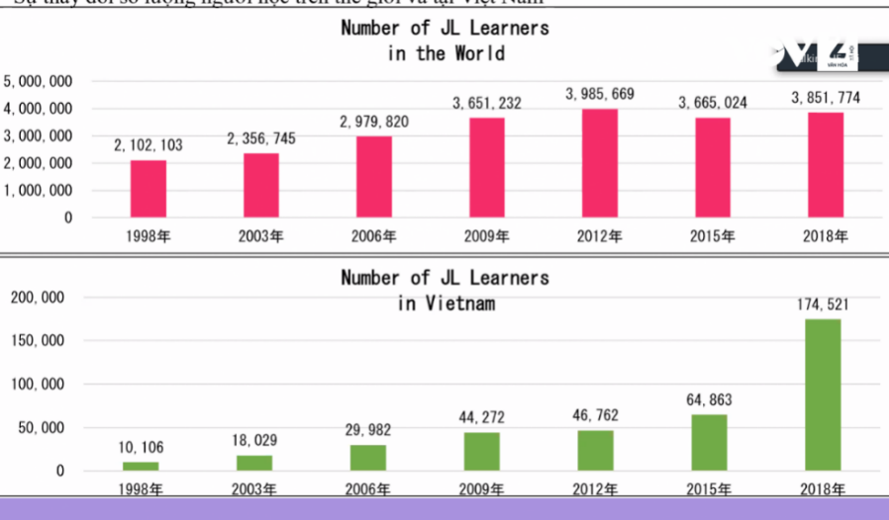

Bảng 3. Thống kê số lượng người học tiếng Nhật trên thế giới và Việt nam.
Để phát triển giáo dục các ngành ngoại ngữ như tiếng Nhật, rất cần sự quan tâm hơn từ chính phủ đối với các chính sách dành cho giáo viên và người học, tăng cường truyền thông, đưa tin về tiếng Nhật, tạo lập mạng lưới kết nối cộng đồng dạy học tiếng Nhật, cải thiện điều kiện dạy – học, cần có thêm nhiều lễ hội, diễn đàn, các buổi gặp mặt cho học sinh và giáo viên… Đồng thời, cần cải thiện các điều kiện dạy – học như sách giáo khoa, tài liệu giấy và online, sự hỗ trợ về chuyên môn.
  - Ứng dụng công nghệ số trong công tác đào tạo giảng dạy ngoại ngữ
Sớm nắm bắt xu hướng của thị trường lao động, từ năm 2015, Trường Đại học Khoa học Xã hội và Nhân Văn (KHXH&NV) - ĐHQG TPHCM là trường có nhiều kinh nghiệm trong việc triển khai các lớp học trực tuyến với trường cung cấp nội dung tại Hàn Quốc. Tuy nhiên, năm 2023, Trường Đại học KHXH&NV chỉ triển khai các nội dung chương trình áp dụng phương pháp trực tuyến theo thời gian thực, tức thực hiện các lớp học từ xa với nội dung được cung cấp trực tiếp bằng phương thức giao tiếp giữa giáo viên Hàn Quốc với sinh viên qua phần mềm giao tiếp như Zoom, Google Meet. Đồng thời, lớp học được công nhận tín chỉ như một môn học trong chương trình đào tạo của chuyên ngành. Hoàng Thị Trang, giảng viên trường Đại học KHXH&NV cho biết: “Chương trình học có ưu điểm là người dạy và người học có thể tương tác trực tiếp, nâng cao hiệu quả giảng dạy. Tuy nhiên, nếu nội dung giảng dạy của giáo viên bản địa có độ khó cao hơn hoặc dễ hơn trình độ nghe hiểu của người học quá nhiều thì sẽ dễ gây nhàm chán, thiếu tập trung, dẫn đến việc dạy và học không có hiệu quả”. Theo đó, tuy chương trình học có nhiều ưu điểm nhưng việc tương tác theo dõi mức độ tiếp thu của từng sinh viên là điều khó có thể thực hiện được. Vì vậy, đối tượng của lớp học thông thường là năm hai trở lên mới có thể đạt được hiệu quả tối ưu theo hướng hạn chế thấp nhất việc không thể nghe hiểu được bài giảng.
Ưu điểm lớn nhất của việc giảng dạy trực tuyến online là có thể tiếp cận số lượng người học rất lớn và có thể nghe nhìn lại nhiều lần. Việc lớp học online được tiến hành theo thời gian thực có ích nhiều cho sinh viên trong việc cập nhật, bổ sung kiến thức. Bên cạnh đó, phương pháp giảng dạy cũng cần được nghiên cứu và cải tiến sao cho phù hợp với hình thức trực tuyến, tạo sự hứng thú đối với nội dung học. Khương Thị Thanh, giảng viên Đại học Công nghệ Tp Hồ Chí Minh nhận định: “Lớp học cung cấp cho sinh viên các kiến thức mới và thực tiễn hơn. Bên cạnh đó, sinh viên được học với các giáo sư người Hàn có nhiều kinh nghiệm, có thể vừa học, vừa thực hành được kỹ năng nghe hiểu”. Trong trường hợp của Trường Đại học Công nghệ Thành phố Hồ Chí Minh, lớp học được thực hiện chủ yếu theo hình thức xem các nội dung được thu phát lại, tuy nhiên có kết hợp một vài buổi trực tuyến theo thời gian thực trong một học kỳ. Qua đó sinh viên có thể tương tác và gặp gỡ giáo viên một cách trực tiếp qua ứng dụng giao tiếp để giải đáp thắc mắc, tạo sự kết nối, tăng thêm hứng thú cho sinh viên.
Dù là ứng dụng hình thức trực tuyến nào theo thời gian thực hay thu phát lại thì thời lượng và độ truyền tải của nội dung giảng dạy online cũng là một điều cần xem xét và nghiên cứu kỹ lưỡng. Tại Hàn Quốc, từ năm 2018, theo quy chế đào tạo vận hành lớp học từ xa của Bộ giáo dục Hàn Quốc, đối với 1 tiếng thời lượng lớp học trực tiếp sẽ được quy thành 25 phút đối với lớp học trực tuyến. Quy chế này cũng được áp dụng cho các lớp học thuộc dự án KF Global E-school: đối với lớp học online theo thời gianthực, thời lượng là 90 phút gồm 15 phút giải lao, được quy thành 3 tiết học; đối với lớp học qua VOD thì nội dung được chia thành 3video, với mỗi video có thời lượng 25 phút.Theo khảo sát từ phía sinh viên Việt Nam được học các lớp học online của dự án, có 78% sinh viên đồng ý với thời lượng giảng dạylà 25 phút đối với từng video bài giảng.

- Kết luận
Nghiên cứu về tiềm năng và mục tiêu đào tạo ngành ngoại ngữ tại Việt Nam cho thấy sự phát triển mạnh mẽ và nhu cầu ngày càng tăng của xã hội đối với những người có kỹ năng ngoại ngữ. Việc nâng cao chất lượng đào tạo ngành ngoại ngữ đã và đang được coi là một ưu tiên hàng đầu của các cơ quan chức năng và các trường đại học tại Việt Nam. Tiềm năng phát triển, yêu cầu từ thị trường lao động với sự hội nhập quốc tế ngày càng sâu rộng, nhu cầu về nhân lực có khả năng sử dụng thành thạo ngoại ngữ, đặc biệt là tiếng Anh, ngày càng tăng cao. Các doanh nghiệp, cả trong và ngoài nước, đều đặt ra yêu cầu cao về nhân sự có kỹ năng ngôn ngữ chuyên sâu để làm việc trong môi trường đa văn hóa và quốc tế.
Chính phủ Việt Nam đã và đang đặt nhiều nỗ lực vào việc nâng cao chất lượng đào tạo ngành ngoại ngữ. Điều này được thể hiện qua việc thúc đẩy các chương trình hợp tác quốc tế, nâng cao trình độ ngôn ngữ của người dân, đồng thời hỗ trợ các trường đại học và cao đẳng trong việc cải thiện chương trình học, tăng cường đào tạo cho giảng viên, và đầu tư vào cơ sở vật chất để nâng cao chất lượng giảng dạy và nghiên cứu. Mục tiêu đào tạo: Cải thiện chất lượng đào tạo: Các trường đại học và cao đẳng đang dần thay đổi và cải thiện chương trình học của mình, bao gồm cả những phương pháp dạy học hiện đại và ứng dụng công nghệ số trong giảng dạy. Điều này giúp sinh viên phát triển kỹ năng sử dụng ngôn ngữ một cách linh hoạt và hiệu quả hơn, sẵn sàng tham gia vào môi trường lao động quốc tế.
Đa dạng hóa ngành học: Không chỉ tập trung vào tiếng Anh, các trường cũng đang mở rộng các chương trình đào tạo để bao gồm nhiều ngôn ngữ và văn hóa khác nhau, từ đó giúp sinh viên có thể lựa chọn theo sở thích và mục đích cá nhân. Điều này cũng mang lại lợi ích cho sự đa dạng hóa ngành nghề và sự phát triển bền vững của xã hội. Hợp tác quốc tế với các trường đại học và tổ chức giáo dục quốc tế không chỉ mang lại cơ hội học tập và nghiên cứu cho sinh viên Việt Nam mà còn giúp đẩy mạnh sự thay đổi và cải tiến trong phương pháp giảng dạy và nghiên cứu. Nhờ vào hợp tác này, các trường đại học ở Việt Nam có thể tiếp cận những tiến bộ mới nhất trong lĩnh vực giáo dục ngôn ngữ và chuẩn bị tốt hơn cho sinh viên trong môi trường lao động toàn cầu. Những nỗ lực này đang dần đem lại những thành tựu đáng kể, giúp ngành ngoại ngữ tại Việt Nam tiếp tục phát triển và đáp ứng được yêu cầu ngày càng cao từ xã hội và thị trường lao động quốc tế.

Tài liệu tham khảo

Thủ tướng Chính Phủ, (14/01/2020), Quyết định số 01/CT-TTg về việc Phê duyệt “Thúc đẩy phát triển công nghệ số Việt Nam”.
Thủ tướng Chính Phủ, (3//6/2020), Quyết định số 749/QĐ-TTg về việc Phê duyệt “ Chương trình chuyển đổ số quốc gia đến năm 2025, định hướng đến năm 2030”.

Thomas L.Friedman (2005), “The World Is Flat: A Brief History of the Twenty-first Century – Hardcover”. Hardcover.
Khánh Vy (04/05/2023). Nhà đầu tư nước ngoài tiếp tục rót vốn vào Việt Nam. Tạp chí điện tử. https://vneconomy.vn/nha-dau-tu-nuoc-ngoai-tiep-tuc-rot-von-vao-viet-nam.htm
Bộ giáo dục và đào tạo. Danh sách các cơ sở giáo dục đại học, viện nghiên cứu đào tạo trình độ tiến sĩ, các trường cao đẳng có đào tạo ngành Giáo dục Mầm non trong hệ thống giáo dục quốc dân. https://moet.gov.vn/cosogiaoduc/Pages/danh-sach.aspx?search=1&field=Title&asc=True&Page=5
Vân Trang (10/3/2023). Mỗi trường mỗi chuẩn đầu ra ngoại ngữ sinh viên gấp rút ôn thi. Báo Lao động.https://laodong.vn/giao-duc/moi-truong-mot-chuan-dau-ra-ngoai-ngu-sinh-vien-gap-rut-on-thi-1155981.ldo
Phương Lan (28/11/2021). Việt Nam đứng thứ 6 trên thế giới về người học tiếng Nhật. Báo VOV2 – Ban văn hóa xã hội – Đài tiếng nói Việt nam. https://vov2.vov.vn/giao-duc-dao-tao/viet-nam-dung-thu-6-the-gioi-ve-so-nguoi-hoc-tieng-nhat-31029.vov2
Tô Minh Tùng, Nguyễn Trung Hiếu và Nguyễn Thị Hạnh Dung (6/2023). Đánh giá hiệu quả dự án dạy học trực tuyến KF Global E-school đối với sinh viên ngành Ngôn ngữ Hàn. Tạp chí Khoa học Trường Đại học Quốc tế Hồng Bàng - Số chuyên đề: Chuyển đổi số - 6/2023: 171-178.
Bộ giáo dục Hàn quốc. Xây dựng tiêu chuẩn hoạt động cho các lớp học từ xa có hệ thống. https://www.moe.go.kr/boardCnts/viewRenew.do?boardID=294&boardSeq=80131&lev=0&searchType=null&statusYN=W&page=3&s=moe&m=020402&opType=N
Nguyễn Thị Liên Hương (Đào Hiếu Trang, Nguyễn Nguyệt Linh, Tạ Hà Hiếu), “Khảo sát quan điểm của người Việt về học trực tuyến và một số khuyến nghị”, Tạp chí Nguồn nhân lực và an sinh xã hội, 2022.
Dhawan, “Online Learning: A Panaceain the Time of COVID-19 Crisis,” Journalof Educational Technology Systems, vol.49, no. 1, pp. 5–22, Sep. 2020, doi:10.1177/0047239520934018.

Thủ tướng Chính Phủ, (14/01/2020), Quyết định số 01/CT-TTg về việc Phê duyệt “Thúc đẩy phát triển công nghệ số Việt Nam”.
Thủ tướng Chính Phủ, (3//6/2020), Quyết định số 749/QĐ-TTg về việc Phê duyệt “ Chương trình chuyển đổ số quốc gia đến năm 2025, định hướng đến năm 2030”.
Thuật ngữ “ Thế giới phẳng” ; đề cập đến sự toàn cầu hóa và sự tăng trưởng công nghệ thông tin làm thay đổi mô hình vận hành của thế giới.Trích từ sách “The World is Flat” của tác giả Thomas L.Friedman.
Thuật ngữ FDI là từ viết tắt của “ Foreign Direct Investment”, chỉ vốn đầu tư trực tiếp từ nước ngoài.
Thuật ngữ FII là từ viết tắt của “ Foreign Indirect Investment”, chỉ vốn đầu tư gián tiếp từ nước ngoài.
Khánh Vy (04/05/2023). Nhà đầu tư nước ngoài tiếp tục rót vốn vào Việt Nam. Tạp chí điện tử. https://vneconomy.vn/nha-dau-tu-nuoc-ngoai-tiep-tuc-rot-von-vao-viet-nam.htm
Nguồn thông tin: Bộ giáo dục và đào tạo. https://moet.gov.vn/cosogiaoduc/Pages/danh-sach.aspx?search=1&field=Title&asc=True&Page=5
Vân Trang (10/3/2023). Mỗi trường mỗi chuẩn đầu ra ngoại ngữ sinh viên gấp rút ôn thi. Báo Lao động.https://laodong.vn/giao-duc/moi-truong-mot-chuan-dau-ra-ngoai-ngu-sinh-vien-gap-rut-on-thi-1155981.ldo
Phương Lan (28/11/2021). Việt Nam đứng thứ 6 trên thế giới về người học tiếng Nhật. Báo VOV2 – Ban văn hóa xã hội – Đài tiếng nói Việt nam. https://vov2.vov.vn/giao-duc-dao-tao/viet-nam-dung-thu-6-the-gioi-ve-so-nguoi-hoc-tieng-nhat-31029.vov2
Phương Lan (28/11/2021). Việt Nam đứng thứ 6 trên thế giới về người học tiếng Nhật. Báo VOV2 – Ban văn hóa xã hội – Đài tiếng nói Việt nam. https://vov2.vov.vn/giao-duc-dao-tao/viet-nam-dung-thu-6-the-gioi-ve-so-nguoi-hoc-tieng-nhat-31029.vov2
Tô Minh Tùng, Nguyễn Trung Hiếu và Nguyễn Thị Hạnh Dung (6/2023). Đánh giá hiệu quả dự án dạy học trực tuyến KF Global E-school đối với sinh viên ngành Ngôn ngữ Hàn. Tạp chí Khoa học Trường Đại học Quốc tế Hồng Bàng - Số chuyên đề: Chuyển đổi số - 6/2023: 171-178.
Thuật ngữ VOD: video hay âm thanh và video theo yêu cầu (AVOD) là hệ thống cho phép người dùng lựa chọn và xem / nghe nội dung video hoặc âm thanh khi họ chọn, thay vì phải xem vào một thời gian phát sóng cụ thể. Công nghệ IPTV thường được sử dụng để mang lại các video theo yêu cầu cho TV và máy tính cá nhân.
Bộ giáo dục Hàn quốc. Xây dựng tiêu chuẩn hoạt động cho các lớp học từ xa có hệ thống. https://www.moe.go.kr/boardCnts/viewRenew.do?boardID=294&boardSeq=80131&lev=0&searchType=null&statusYN=W&page=3&s=moe&m=020402&opType=N

